４年（ ）組 名前
【みんなのかだい】
○ バランスをとりながら、ボールを投げたりキャッチしたりしよう。

【ぼく・私のめあて】

【ポイント】
ボールの投げ上げキャッチ
ここがポイント!!
ひざを曲げる
やわらかく
ここがポイント!!
姿勢をまっすぐ
手でバランス
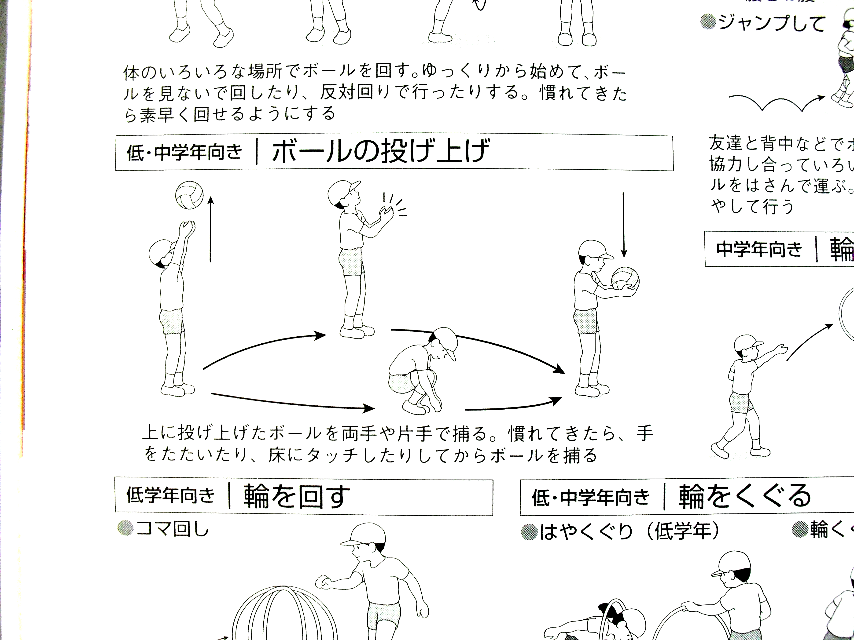

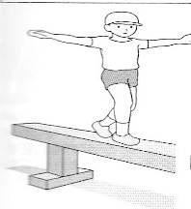

ここがポイント!!
ボールがくるタイミングをつかむ

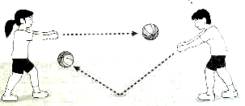

【めあてのふり返り】分かったこと・できたこと・かだい・友達のここがよかったなどふり返りをしよう。

【ふり返り】◎ とてもよい ○ よい △ もう少し
今日の運動を楽しむことができましたか。
みんなと協力して学習することができましたか。
やくそくを守って学習することができましたか。
バランスとボールの投げ上げキャッチの運動のポイントは分かりましたか。

４年（ ）組 名前
【みんなのかだい】
○ 移動キャッチかバランスキャッチを選び、条件を工夫して発表しよう。

【ぼく・私のめあて】
選んだのは、（ 移動キャッチ ・ バランスキャッチ ）です。

【友達の発表を見て気づいたこと・思ったこと】

【めあてのふり返り】単元を通して思ったこと・分かったこと・できたことなどふり返りをしよう。

【ふり返り】◎ とてもよい ○ よい △ もう少し
今日の運動を楽しむことができましたか。
みんなと協力して学習することができましたか。
やくそくを守って学習することができましたか。
条件を工夫した運動のポイントは分かりましたか。

